安阳市龙安区善应镇中心学校
2022年度单位决算

二〇二三年九月
目 录
第一部分 安阳市龙安区善应镇中心学校概况
- 单位职责
- 机构设置
第二部分 2022年度单位决算表
一、收入支出决算总表
二、收入决算表
三、支出决算表
四、财政拨款收入支出决算总表
五、一般公共预算财政拨款支出决算表
六、一般公共预算财政拨款基本支出决算表
七、政府性基金预算财政拨款收入支出决算表
八、国有资本经营预算财政拨款支出决算表
九、财政拨款“三公”经费支出决算表
十、项目绩效自评表
第三部分 2022年度单位决算情况说明
一、收入支出决算总体情况说明
二、收入决算情况说明
三、支出决算情况说明
四、财政拨款收入支出决算总体情况说明
五、一般公共预算财政拨款支出决算情况说明
六、一般公共预算财政拨款基本支出决算情况说明
七、政府性基金预算财政拨款支出决算情况说明
八、国有资本经营预算财政拨款支出决算情况说明
九、财政拨款“三公”经费支出决算情况说明
十、绩效评价结果等情况说明
十一、机关运行经费支出情况说明
十二、政府采购支出情况说明
十三、国有资产占用情况说明
十四、其他需要说明的重要情况
第四部分 名词解释

第一部分 安阳市龙安区善应镇中心学校概况

一、单位职责
- 在全乡范围内贯彻执行党和国家的教育方针、政策、法律、法规；
- 坚持社会主义办学方向，落实省、市、区教育行政单位关于改革和发展的决定，依法治教，以德治校；
- 遵循教育规律和学生身心成长规律，促进学生德智体美全面发展；
- 依法对辖区内中小学进行教育管理、教育执法；
- 完成教育局交办的其他工作。

二、机构设置
安阳市龙安区善应镇中心学校内设机构0个，从决算构成看，安阳市龙安区善应镇中心学校单位决算包括：安阳市龙安区善应镇中心学校本级决算。
2022年度，安阳市龙安区善应镇中心学校纳入本单位2022年度单位决算编制范围的共1个，其中二级预算单位0个。

第二部分 2022年度单位决算表
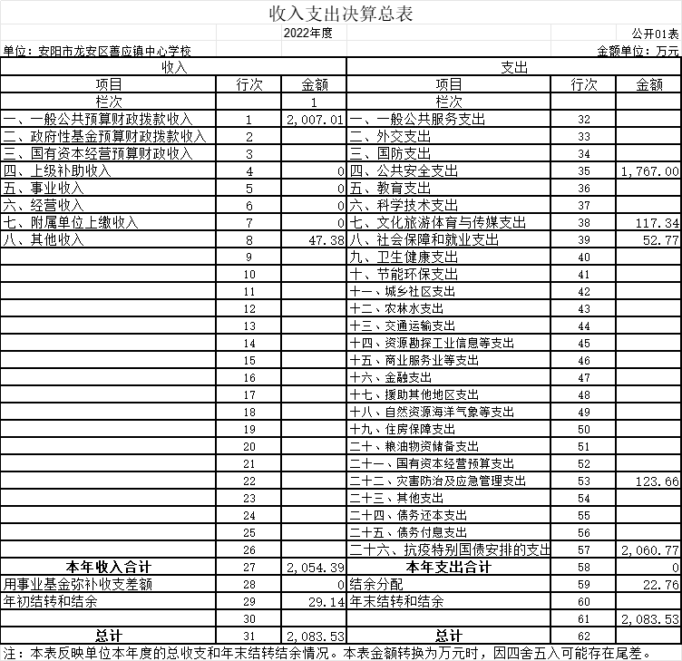
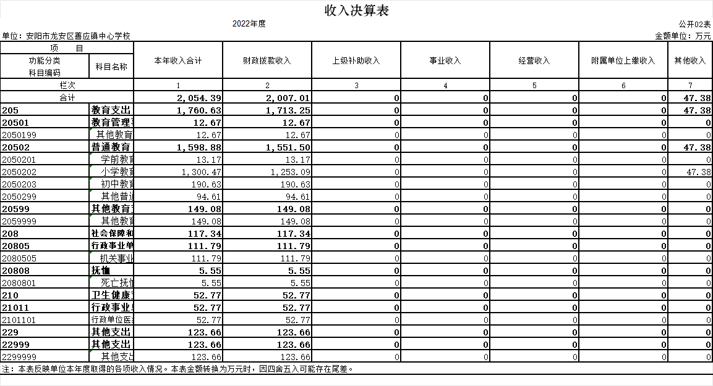

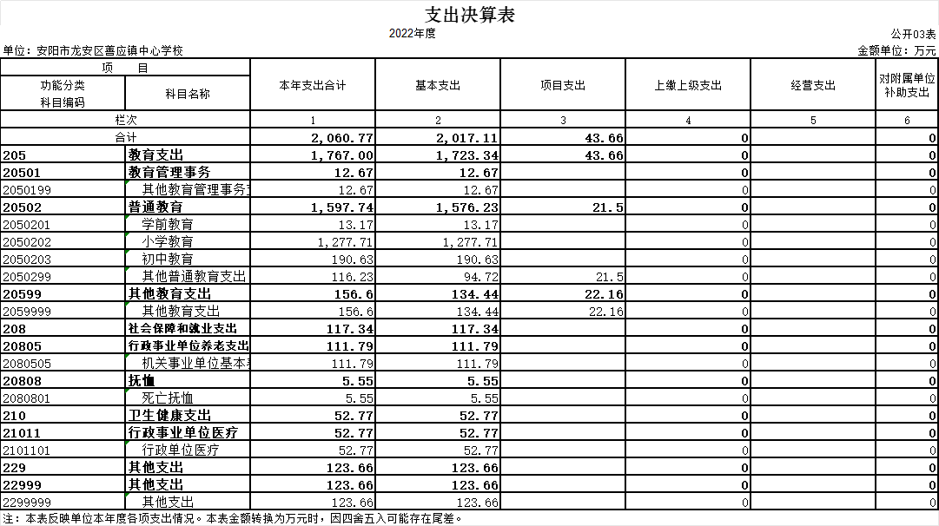
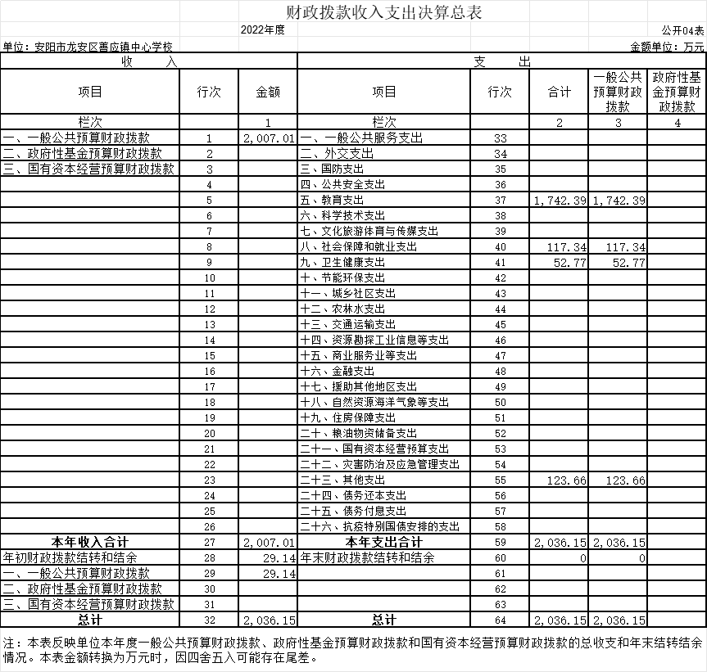
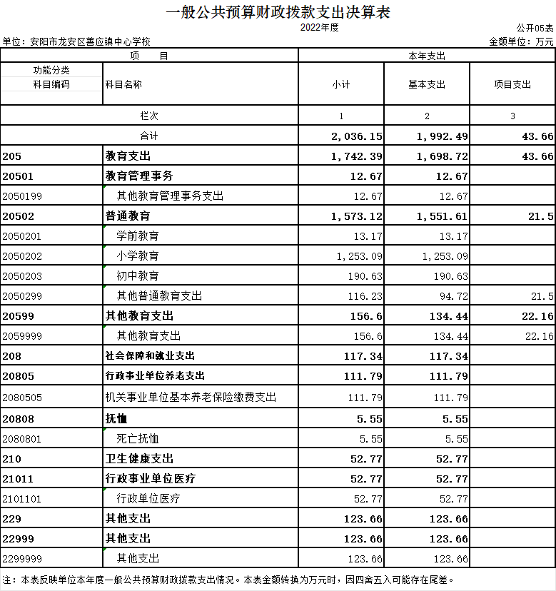
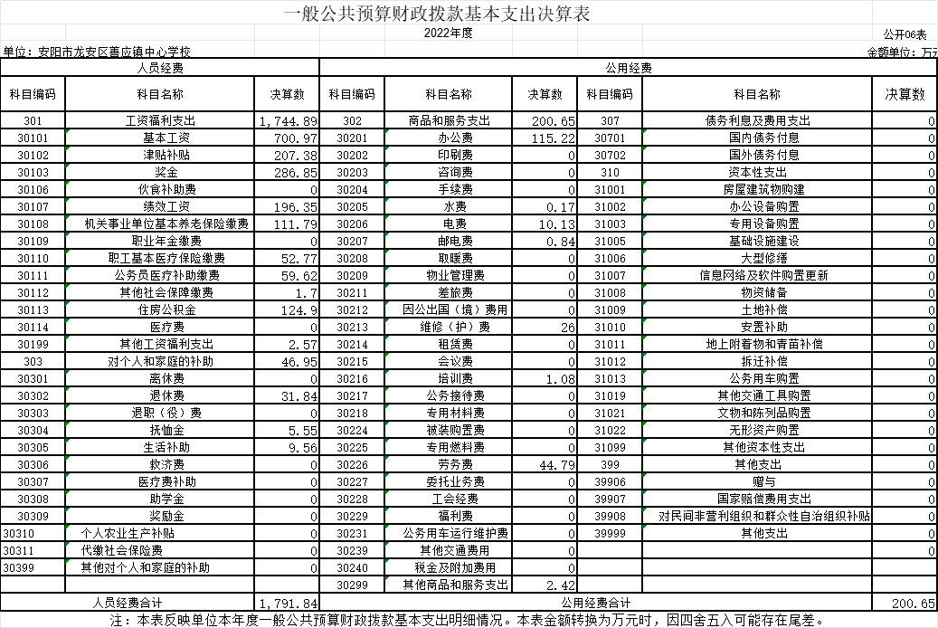
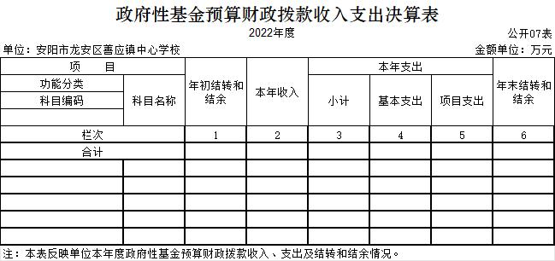
说明：我单位没有政府性基金收入，也没有使用政府性基金安排的支出，故本表无数据。
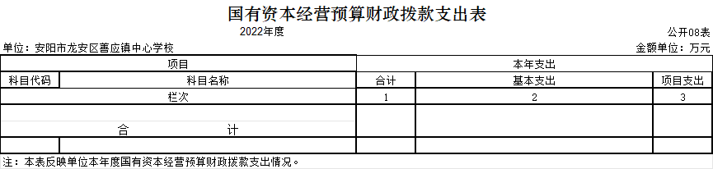

说明：我单位没有国有资本经营收入，也没有使用国有资本经营安排的支出，故本表无数据。

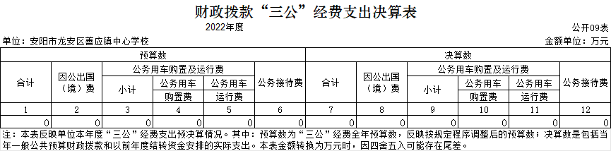

说明：我单位无“三公”经费预算收入，也无“三公”经费支出，故本表无数据

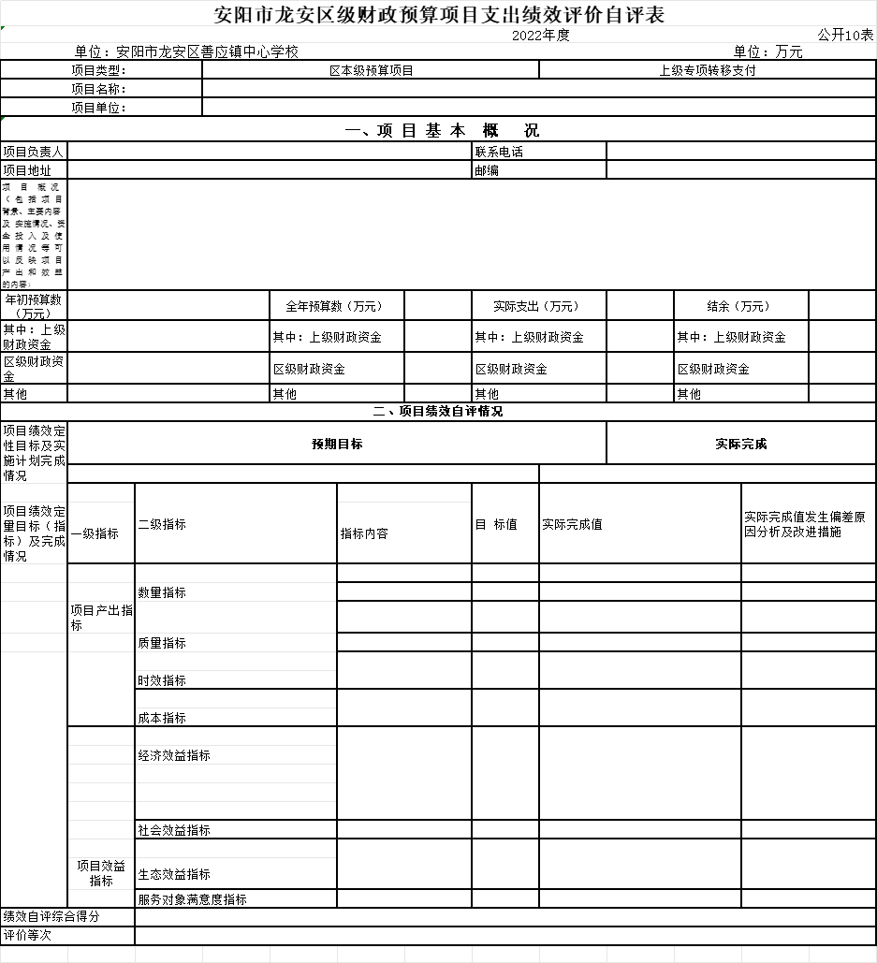
我单位2022年无项目绩效，故本表无数据

第三部分 2022年度单位决算情况说明

一、收入支出决算总体情况说明
2022年度收、支总计均为2,083.53万元。与上年度相比，收、支总计各减少783.26万元，下降27.32%。主要原因是分出善应镇一中单独决算。

二、收入决算情况说明
2022年度收入合计2,054.39万元，其中：财政拨款收入2007.01万元，占97.69%；上级补助收入0万元，占0%；事业收入0万元，占0%；经营收入0万元，占0%；附属单位上缴收入0万元，占0%；其他收入47.38万元，占2.31%。

三、支出决算情况说明
2022年度支出合计2060.77万元，其中：基本支出2,017.11万元，占97.88%；项目支出43.66万元，占2.12%；上缴上级支出0万元，占0%；经营支出0万元，占0%；对附属单位补助支出0万元，占0%。

四、财政拨款收入支出决算总体情况说明
2022年度财政拨款收、支总计均为2,036.15万元。与上年度相比，财政拨款收、支总计各减少830.64万元，下降28.98%。主要原因是分出善应镇一中单独决算。

五、一般公共预算财政拨款支出决算情况说明
（一）总体情况。
2022年度一般公共预算财政拨款支出2,036.15万元，占支出合计的98.81%。与上年度相比，一般公共预算财政拨款支出减少625.22万元，下降23.49%。主要原因是分出善应镇一中单独决算。
（二）结构情况。
2022年度一般公共预算财政拨款支出2,036.15万元，主要用于以下方面：教育（类）支出1,742.39万元，占85.57%；社会保障和就业（类）支出117.34万元，占5.76%；卫生健康（类）支出52.77万元，占2.59%；其他（类）支出123.66万元，占6.08%。。
（三）具体情况。
2022年度一般公共预算财政拨款支出年初预算为2136.97万元，支出决算为2036.15万元，完成年初预算的95.28%。其中：
1．教育（类）教育管理事务（款）其他教育管理事务支出（项）。年初预算为0万元，支出决算为12.67万元，超出年初预算的100%。决算数与年初预算数存在差异的主要原因是支出科目调整。
2．教育（类）普通教育（款）学前教育支出（项）。年初预算为0万元，支出决算为13.17万元，超出年初预算的100%。决算数与年初预算数存在差异的主要原因是支出科目调整。
3．教育（类）普通教育（款）小学教育支出（项）。年初预算为1779.88万元，支出决算为1253.09万元，完成年初预算的70.4%。决算数与年初预算数存在差异的主要原因是部分票据未支付。
4．教育（类）普通教育（款）初中教育支出（项）。年初预算为0万元，支出决算为190.63万元，超出年初预算的100%。决算数与年初预算数存在差异的主要原因是支出科目调整。
5．教育（类）普通教育（款）其他普通教育支出（项）。年初预算为0万元，支出决算为116.23万元，超出年初预算的100%。决算数与年初预算数存在差异的主要原因是支出科目调整。
6．教育（类）其他教育（款）其他教育支出（项）。年初预算为0万元，支出决算为156.6万元，超出年初预算的100%。决算数与年初预算数存在差异的主要原因是支出科目调整。
7．社会保障和就业（类）行政事业单位养老（款）机关事业单位基本养老保险缴费支出（项）。年初预算为128.2万元，支出决算为111.79万元，完成年初预算的87.2%。决算数与年初预算数存在差异的主要原因是人员经费增加、科目调整部分单据未支付。
8．社会保障和就业（类）抚恤（款）死亡抚恤（项）。年初预算为0万元，支出决算为5.55万元，超出年初预算的100%。决算数与年初预算数存在差异的主要原因是支出科目调整。
9．卫生健康（类）行政事业单位医疗（款）行政单位医疗（项）。年初预算为58.49万元，支出决算为52.77万元，完成年初预算的90.22%。决算数与年初预算数存在差异的主要原因是部分单据未支付。

10.住房保障支出（类）住房改革支出（款） 住房公积金（项）。年初预算为170.4万元，支出决算为0万元，完成年初预算的0%。决算数与年初预算数存在差异的主要原因是支出科目调整。
11．其他支出（类）其他支出（款）其他支出（项）。年初预算为0万元，支出决算为123.66万元，超出年初预算的100%。决算数与年初预算数存在差异的主要原因是支出科目调整。

六、一般公共预算财政拨款基本支出决算情况说明
2022年度一般公共预算财政拨款基本支出1992.49万元。其中：人员经费1,791.84万元，主要包括：基本工资、津贴补贴、奖金、伙食补助费、绩效工资、机关事业单位基本养老保险缴费、职业年金缴费、职工基本医疗保险缴费、公务员医疗补助缴费、其他社会保障缴费、住房公积金、医疗费、其他工资福利支出、离休费、退休费、抚恤金、退职（役）费、抚恤金、生活补助、救济费、医疗费补助、助学金、奖励金、其他对个人和家庭的补助支出；公用经费200.65万元，主要包括：办公费、印刷费、咨询费、手续费、水费、电费、邮电费、取暖费、物业管理费、差旅费、因公出国（境）费用、维修（护）费、租赁费、会议费、培训费、公务接待费、专用材料费、被装购置费、专用燃料费、劳务费、委托业务费、工会经费、福利费、公务用车运行维护费、其他交通费用、税金及附加费用、其他商品和服务支出、国内债务付息、办公设备购置、专用设备购置、信息网络及软件购置更新、公务用车购置、其他交通工具购置、文物和陈列品购置、无形资产购置、其他资本性支出。

七、政府性基金预算财政拨款支出决算情况说明
2022年度政府性基金预算财政拨款支出年初预算为0万元，支出决算为0万元，完成年初预算的0%。决算数与年初预算数持平。
八、国有资本经营预算财政拨款支出决算情况说明
2022年度国有资本经营预算财政拨款支出年初预算为0万元，支出决算为 0万元，完成年初预算的0%。决算数与年初预算数持平。

九、财政拨款“三公”经费支出决算情况说明

（一）“三公”经费财政拨款支出决算总体情况说明。
2022年度“三公”经费财政拨款支出预算为0万元，支出决算为0万元，完成预算的0%。决算数与年初预算数持平。

（二）“三公”经费财政拨款支出决算具体情况说明。
2022年度“三公”经费财政拨款支出决算中，因公出国（境）费支出决算0万元，完成预算的0%，占0%；公务用车购置及运行费支出决算0万元，完成预算的0%，占0%；公务接待费支出决算0万元，完成预算的0%，占0%。具体情况如下：
1．因公出国（境）费。年初预算为0万元，支出决算为0万元，完成年初预算的0%。决算数与年初预算数没有差异。全年因公出国（境）团组0个，累计0次。
2．公务用车购置及运行费。年初预算为0万元，支出决算为0万元，完成年初预算的0%。决算数与年初预算数没有差异。公务用车购置支出为0万元，购置车辆0辆。
公务用车运行支出0万元。2022年期末，单位开支财政拨款的公务用车保有量为0辆。
3.公务接待费年初预算为0万元，支出决算为0万元，完成年初预算的0%。决算数与年初预算数没有差异。
外宾接待支出0万元。2022年共接待国（境）外来访团组0个、来访外宾0人次（不包括陪同人员）。
其他国内公务接待支出0万元。2022年共接待国内来访团组0个、来宾0人次（不包括陪同人员）。

十、绩效评价结果等情况说明

（一）绩效管理工作开展情况。

2022年度我单位未开展绩效管理工作。

（二）项目绩效自评结果。

我单位进行自评的 2022 年项目支出共0个，决算资金共0万元，占单位 2022 年所有项目支出总额的0%。

十一、机关运行经费支出情况说明
2022年度机关运行经费年初预算为60.81万元，支出决算为200.65万元，完成年初预算的329.96%。决算数与年初预算数存在差异的主要原因是加大对教育的投入等。

十二、政府采购支出情况说明
2022年度政府采购支出总额36.59万元，其中：政府采购货物支出0.45万元、政府采购工程支出36.14万元、政府采购服务支出0万元。授予中小企业合同金额0万元，占政府采购支出总额的0%，其中：授予小微企业合同金额0万元，占政府采购支出总额的0%。

十三、国有资产占用情况说明
2022年期末，我单位共有车辆0辆，其中：一般公务用车0辆、一般执法执勤车0辆、特种专业技术用车0辆，其他用车辆0辆；单位价值50万元以上通用设备0台（套），单位价值100万元以上专用设备0台（套）。

十四、其他需要说明的重要情况
无。

第四部分 名词解释

一、财政拨款收入：单位从同级政府财政部门取得的财政预算资金。
二、事业收入：事业单位开展专业业务活动及其辅助活动取得的收入。
三、上级补助收入：事业单位从主管部门和上级单位取得的非财政补助收入。
四、附属单位上缴收入：事业单位取得附属独立核算单位根据有关规定上缴的收入。
五、经营收入：事业单位在专业业务活动及其辅助活动之外开展非独立核算经营活动取得的收入。
六、其他收入：单位取得的除“财政拨款收入”、“事业收入”、“上级补助收入”、“附属单位上缴收入”、“经营收入”以外的各项收入。
七、用事业基金弥补收支差额：事业单位在当年收入不足以安排当年支出的情况下，使用以前年度积累的事业基金（事业单位当年收支相抵后按国家规定提取、用于弥补以后年度收支差额的基金）弥补当年收支缺口的资金。
八、基本支出：为保障机构正常运转、完成日常工作任务而发生的人员支出和公用支出。
九、项目支出：基本支出之外为完成特定行政任务和事业发展目标所发生的支出。
十、“三公”经费：纳入同级财政预决算管理“三公”经费，指部门使用财政拨款安排的因公出国（境）费、公务用车购置及运行费和公务接待费。其中，因公出国（境）费反映单位公务出国（境）的国际旅费、国外城市间交通费、住宿费、伙食费、培训费、公杂费等支出；公务用车购置及运行费反映反映单位公务用车车辆购置支出（含车辆购置税）及租用费、燃料费、维修费、过路过桥费、保险费、安全奖励费用等支出；公务接待费反映单位按规定开支的各类公务接待（含外宾接待）支出。
十一、机关运行经费：为保障行政单位（含参照公务员法管理的事业单位）运行用于购买货物和服务的各项资金，包括办公及印刷费、邮电费、差旅费、会议费、福利费、日常维修费、专用材料及一般设备购置费、办公用房水电费、办公用房取暖费、办公用房物业管理费、公务用车运行维护费以及其他费用。
十二、工资福利支出：单位支付给在职职工和编制外长期聘用人员的各类劳动报酬，以及为上述人员缴纳的各项社会保险费等。
十三、商品和服务支出：单位购买商品和服务的支出。
十四、对个人和家庭的补助支出：单位用于对个人和家庭的补助支出。
十五、年末结转：本年度或以前年度预算安排，已执行但尚未完成或因客观条件发生变化无法按原计划实施，需延迟到以后年度按有关规定继续使用的资金。
十六、年末结余：本年度或以前年度预算安排，已执行完毕或因客观条件发生变化无法按原预算安排实施，不需要再使用或无法按原预算安排继续使用的资金。

